Лабораторная работа 1-8

«Определение скорости звука в воздухе методом стоячих волн»
Теоретическая часть: «Механика, колебания, волны», конспект лекций, часть 1, 1997 г., глава 5

Методика выполнения лабораторной работы
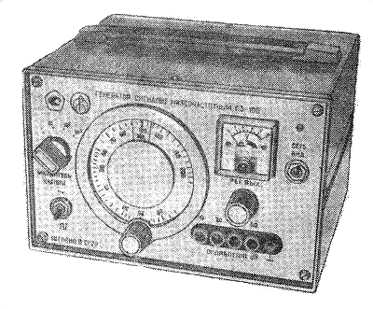
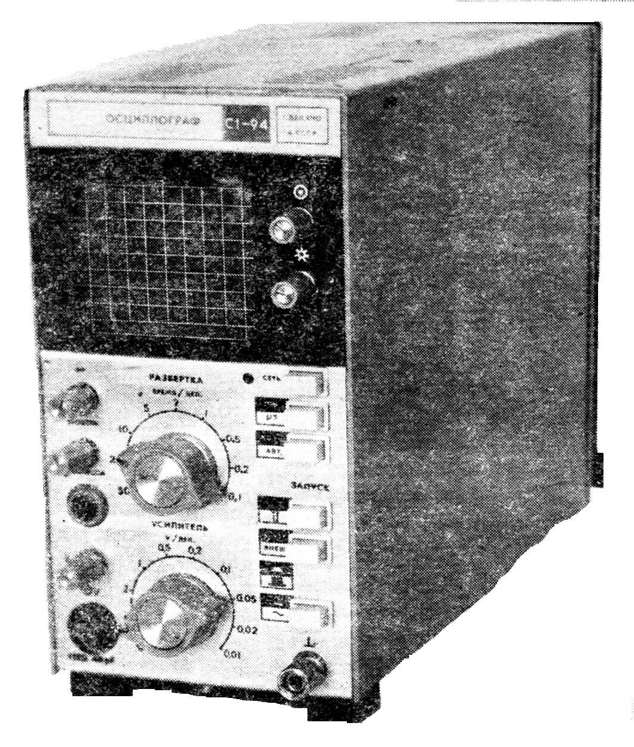
Лабораторная установка изображена на рисунке. Цель работы заключается в определении скорости звука в воздухе методом стоячих волн. Скорость волны равна $v=\text{λν}$ Поскольку длина стоячей волны равна половине длины бегущей волны:$x_{n+1}−x_{n}=\frac{λ}{2}$, то для определения длины звуковой волны надо определить расстояние между пучностями стоячей волны: $λ=2(x_{n+1}−x_{n})$. Стоячие волны возникают в воздухе находящемся в стеклянной трубе. К генератору низкочастотных (НЧГ) электрических колебаний подключен телефон Т₁ его мембрана излучает звук Частота звука задается низкочастотным генератором. Отражение звука происходит от телефона Т₂ . Мембрана телефона Т₂ под действием звука совершает колебания с амплитудой пропорциональной амплитуде стоячей звуковой волны в данной точке трубы. Механические колебания мембраны Т₂ преобразуется в колебания электрического напряжения которые регистрируются осциллографом.
Т₁
Т₂
Линейка
Низкочастотный генератор
Осциллограф
Множитель частоты
Регулятор частоты
Шкала частоты
Тумблеры включения
Стеклянная
труба
1. Включите в сеть НЧГ и электронный осциллограф тумблерами «сеть». 2. Ручкой «Peг. вых. напр.» НЧГ установите такое напряжение на выходе, чтобы стрелка вольтметра находилась в средней части шкалы. 3. Переключатель НЧГ «Множитель» поставить в положение х10 и установить частоту колебаний по шкале частоты равную1000 Гц. 4. Настройку осциллографа производит лаборант. 5. Перемещая подвижный телефон T₂ в направлении от Т₁ найти точку, когда на экране осциллографа наблюдается резкое увеличение амплитуды электрических колебаний.6. Сделайте по линейке отсчет соответствующего положения поршня x₁ и запишите в таблицу. 7. Аналогичные измерения произведите для других положений поршня x₂, x₃, перемещая его вдоль всей длины трубы. Разность соседних отсчетов положений поршня дает значение λ/2. 8. Произведите подобные измерения на частотах 1100 и 1200Гц (или по указанию преподавателя). После окончания измерений тумблерами «сеть» отключите НЧГ и осциллограф. 9. Результаты измерений занесите в таблицу. 10. По формуле $v=\text{λν}$ рассчитать скорость звука в воздухе для каждой частоты. 11. Найдите среднее значение скорости звука и запишите окончательный результат в таблицу.

Контрольные вопросы
1. Какие колебания называются гармоническими? Запишите дифференциальное и кинематическое уравнения ГК.
2. Что понимают под волновым движением, и какие величины его характеризуют? Какие бывают волны?
3. Запишите уравнение плоской волны и объясните величины, входящие в него (что такое «у», «х»,амплитуда, скорость, период, фаза волны).
4. Объясните возникновение стоячих волн и запишите уравнение стоячей волны. Чему равна амплитуда стоячей волны?
5. Найдите координаты узлов и пучностей стоячей волны. Покажите, что расстояние между соседними пучностями равноλ/2.
6. Что такое звук? От чего зависит скорость звука? Объясните возникновение стоячих волн в трубе с воздухом, закрытой с обоих концов.

